LAPORAN AKHIR PRAKTIKUM

Mata Praktikum : PEMROGRAMAN WEB
Kelas : 4IA06
Praktikum ke- : 4
Tanggal : 27 OKTOBER 2015
Materi : PHP dan MySQL
NPM : 53412949
Nama : JOHAN
Ketua Asisten : M.Fakhri
Nama Asisten :
Paraf Asisten :
Jumlah lembar : Lembar

LABORATORIUM TEKNIK INFORMATIKA
UNIVERSITAS GUNADARMA
2015

PHP dan MySQL
PHP merupakan sebuah bahasa pemrograman yang berkolaborasi dengan pemrograman yang berjalan pada sisi server. Tujuan diadakannya atau fungsi dari PHP ini adalah untuk interaksi sistem dengan database management system seperti oracle, phpmyadmin(MySQL), serta postGreSQL.
Selain itu juga, untuk membuat web menjadi lebih dapat mengolah banyak data seperti menambah , mengurangi, menyeleksi, mengedit serta menghapus data. Kegiatan ini sangat dibutuhkan web dinamis karena kebutuhan organisasi data yang cukup sering dilakukan.
Dalam pemrograman PHP praktikum kali ini , penulis sebagai praktikan ditugaskan untuk membuat sebuah deteksi form login dengan menampilkan data yang ada pada sebuah atau dua buah inputan.
MYSQL
MySQL merupakan sebuah RDBMS (Relational Database Management System ) atau dalam wujud nyatanya berupa perangkat lunak yang mengolah database untuk diorganisasikan datanya ke dalam tampilan aplikasi front – end. Software MySQL memiliki portabilitas dan utilitas yang tinggi
----------------------------------------
Program di bawah merupakan contoh penerapan PHP CRUD ( CREAT , READ, UPDATE DELETE ) pada PHP dengan koneksi ke MySQL
Update.php
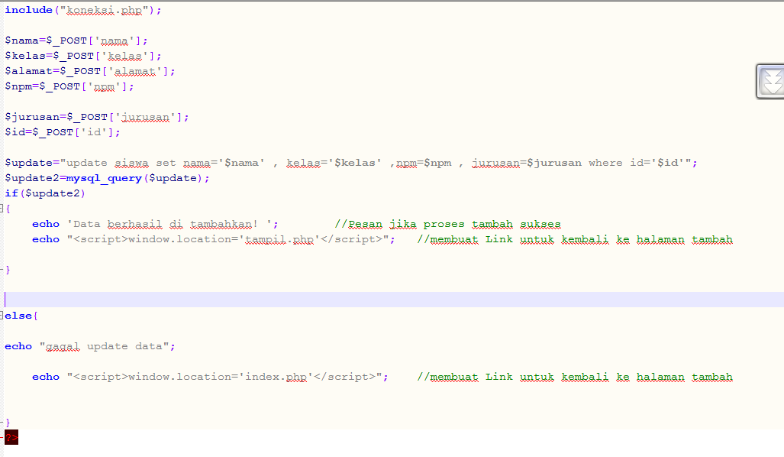:
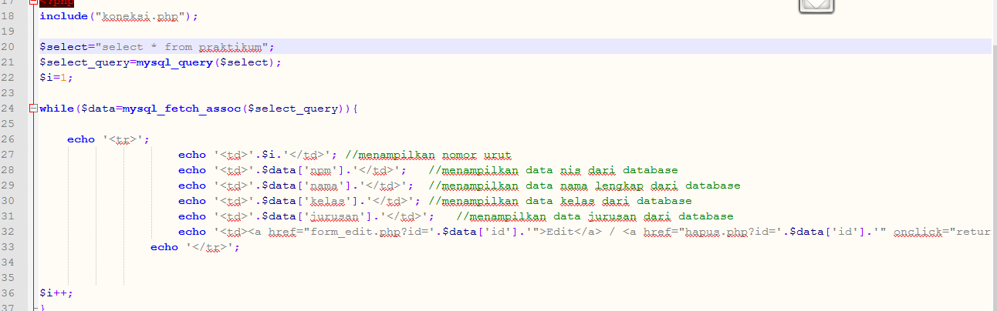
tampil.php
Kodingan di atas berguna untuk menampilkan data dari database praktikum untuk menampilkannya ke dalam tabel yang sudah disesuaikan oleh isi database.
tambah_proses.php
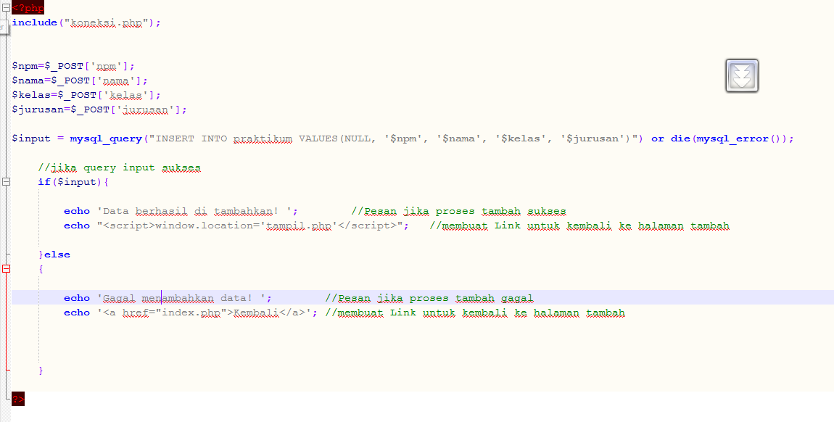Dapat disimpulkan dari beberapa kegiatan di atas, bahwa proses CRUD tidak bisa lepas dari proses pengambilan nilai Unik dari tiap entitas. Di sini umumnya digunakan ID yang rendundasi datanya akan mendekati 0. .
